Une ville recyclable !
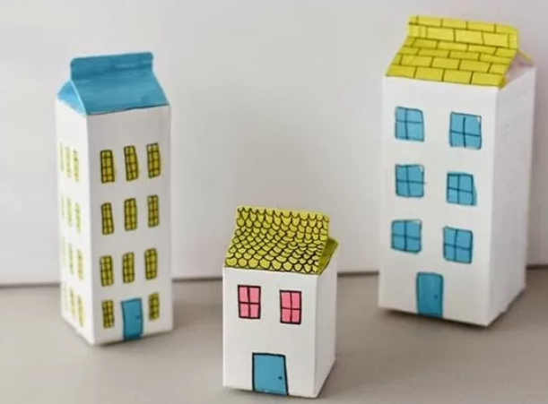
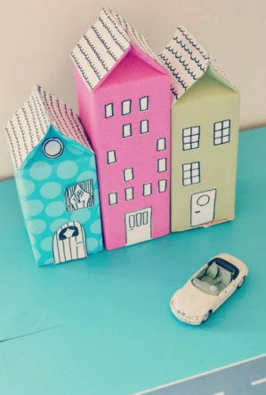
Matériel :
- Briques de lait en carton ou autres emballages cartonnés de forme cubique ou rectangulaire.
- Peinture
- Feutres
- Feuilles de papier blanches, multicolores, de papier journal…
- Colle
- Ciseaux
VOUS N’AVEZ PAS BESOIN DE DISPOSER DE TOUT CE MATERIEL ! UN PETIT PEU SUFFIT !

Tu vas pouvoir réaliser des maisons et des immeubles à l’aide d’emballages. Tu peux en faire plein pour créer une grande ville ! Cela te prendra sans doute plusieurs jours…
Voici les étapes :
- Tu peux peindre les emballages avec de la peinture ou les recouvrir en collant des morceaux de papier.
- N’oublie par ensuite de rajouter des fenêtres et une porte ! Tu peux les dessiner avec un feutre, ou les peindre, ou les dessiner sur du papier puis tu les découpes et tu les colles.
- Pour le toit, utilise une couleur de peinture ou de papier différent et dessine les tuiles avec des graphismes que tu as appris en classe, par exemple.
ET VOILA LE TRAVAIL !
N’hésite pas à en réaliser beaucoup ! ET puis tu pourras ensuite, si tu es à l’aise, fabriquer d’autres bâtiments que l’on trouve dans une ville, une école, un hôpital, une boulangerie, une pharmacie, une épicerie…
Et lorsque tu auras construit toute une ville, tu pourras circuler à l’intérieur en fabriquant… UNE VOITURE !
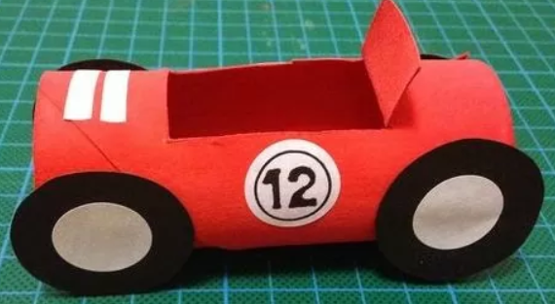
(Matériel : rouleaux de papier toilette, peinture, feutres, papier, ciseaux, colle, scotch ou pâte à fixe ou fil et aiguilles)

